НАЦІОНАЛЬНИЙ ТЕХНІЧНИЙ УНІВЕРСИТЕТ УКРАЇНИ

«КИЇВСЬКИЙ ПОЛІТЕХНІЧНИЙ ІНСТИТУТ ІМЕНІ ІГОРЯ СІКОРСЬКОГО»

Кафедра конструювання електронно-обчислювальної апаратури

**КУРСОВА РОБОТА**

з дисципліни _________________Аналогова електроніка__________________________________

на тему:____ __________ Зарядний пристрій для Li-ion акумуляторів _______________________

Студента 2 курсу групи ДК-61

Напряму підготовки: Телекоммунікації та радіотехніка

__________Гловацький Д.Ю.________________

(прізвище та ініціали)

Керівник:

________доцент, к.т.н. Короткий Є.В._______

(посада, вчене звання, науковий ступінь, прізвище та ініціали)

Національна оцінка: _____________________

Кількість балів: ______Оцінка: ECTS______

Члени комісії: _____________ ___доцент, к.т.н. Короткий Є.В.___

(підпис) (вчене звання, науковий ступінь, прізвище та ініціали)

_____________ _________________________________

(підпис) (вчене звання, науковий ступінь, прізвище та ініціали)

Київ 2018 рік

ЗМІСТ

ВСТУП 3

СПИСОК УМОВНИХ СКОРОЧЕНЬ 4

РОЗДІЛ 1 5

Розробка принципової схеми приладу 5

1.1. Опис використаних мікросхем. 5

1.2. Вибір та дослідження принципової схеми пристрою. 7

РОЗДІЛ 2 9

Розрахунок принципової схеми приладу 9

РОЗДІЛ 3 12

Моделювання роботи пристрою в SPICE системі 12

3.1. Моделювання акумуляторної батареї. 12

3.2. Моделювання схеми зарядного пристрою. 12

РОЗДІЛ 4 17

Створення та дослідження робочого прототипу зарядного пристрою 17

ВИСНОВКИ 23

ПЕРЕЛІК ВИКОРИСТАНИХ ДЖЕРЕЛ 24

# ВСТУП

На сьогоднішній день у смартфонах та ноутбуках в основному використовуються літій-іонні акумулятори. Число циклів заряд/розряд до втрати 20% місткості: 500–1000. Задля того, щоб максимально довго їх використовувати, потрібно дотримуватись умов їх експлуатації. Наприклад, дотримуватись температурного режиму, краще всього функціонують при кімнатній температурі. Робота при підвищеній температурі скорочує термін дії їх використання. До недоліків Li-ion акумуляторів варто віднести чутливість до перезарядження і глибокого розряду, тому через це вони повинні мати обмежувачі заряду й розряду.

Мета цієї курсової роботи полягає у розробці простого зарядного пристрою з легкодоступних компонентів зі слідуючими характеристиками:

1. При приєднанні акумулятора до зарядного пристрою відбувається зчитування його рівня заряду, якщо це значення менше наперед заданого нижнього порогу 4В, вмикається коло заряду.
2. При досягненні акумулятором верхнього значення заряду 4.2В, зарядний пристрій вимикає коло .
3. Струм заряду: 0.5А.
4. Напруга живлення 9 – 12 В.

Для створення такого пристрою необхідно:

1. Розробити принципову схему, яка повинна відповідати вищезазначеним параметрам.
2. Розрахувати номінали компонентів схеми.
3. Провести симуляцію схеми в SPICE системі.
4. Створити робочий прототип пристрою та дослідити його характеристики.

# СПИСОК УМОВНИХ СКОРОЧЕНЬ

SPICE Simulation Programs with Integrated Circuit Emphasis

# РОЗДІЛ 1

# Розробка принципової схеми приладу

### 1.1. Опис використаних мікросхем.

Спрощена функціональна схема таймера NE555. (рис. 1.1)

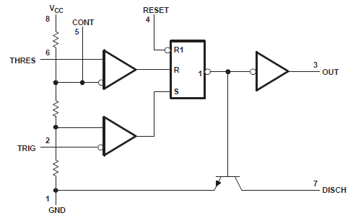

*Рис 1.1 Спрощена будова таймера 555*

1. GND. Вивід для подачі мінуса джерела живлення.

2. TRIG. Запуск. Вивід негативного входу компаратора, на який подається зовнішня напруга та потім порівнюється з напругою (1/3*Vcc) на позитивному вході компаратора, яка задається внутрішнім дільником напруги. Якщо зовнішня напруга менше цього значення, то на виході нижнього компаратора буде логічна «1», яка встановить RS-тригеру логічний «0», отже, транзистор закриється, а на виході OUT встановиться логічна «1».

3. OUT. Вихід таймера.

4. RST. Інверсне скидання стану таймера. При подачі напруги менше 0.7 V вихід мікросхеми примусово перемикається на GND.

5. CONT. Вхід для керування напругою внутрішнього дільника. Подавши на цей вхід зовнішню напругу, можна змінити рівень напруги, який потрібно досягти входу 6, щоб вплинути на компаратор.

6 – THRES. Зупинка. Цей вхід підключений до позитивного входу верхнього компаратора. Негативний вхід компаратора підключений до (2/3*Vcc). Це означає, щоб встановити логічну «1» на виході компаратора потрібно, щоб на цей вхід подали напругу більшу 2/3 Vcc. В свою чергу вона піде на вхід скидання RS-тригера і встановить логічний «0» на виході таймера, адже вихід OUT череp відкритий транзистор закоротиться на землю.

7. DISCH. Вихід розряду. Зазвичай використовується для розрядки часозадаючого [конденсатора](https://uk.wikipedia.org/wiki/%D0%9A%D0%BE%D0%BD%D0%B4%D0%B5%D0%BD%D1%81%D0%B0%D1%82%D0%BE%D1%80) між інтервалами. Стан виходу такий самий, як і у виходу OUT, тому можливо з'єднати їх паралельно для збільшення навантажувальної здатності таймера за струмом.

8. Vcc. Вхід позитивної напруги живлення таймера. [1]

Основні параметри таймера:

1. Напруга живлення (VCC): 4,5—15 V.
2. Струм споживання (при VCC = +5 V): 3—6 mА
3. Струм споживання (при VCC = +15 V): 10—15 mА
4. Максимальний вихідний струм: 10—15 mА.
5. Діапазон робочих температур: 0 — 70 °C. [1]

2) Стабілізатор напруги LM7805.

Виробник рекомендує застосовувати стабілізатор (рис 1.2) разом з конденсаторами на вході та на виході для зменшень пульсацій напруги та покращення характеристик стабілізації.

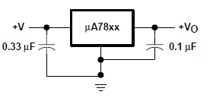

*Рис 1.2 Схема підключення стабілізатора*

Основні параметри стабілізатора:

1. Вхідна напруга — от 7 до 25 V;
2. Потужність розсіювання — 15 W;
3. Вихідна напруга — 4,75…5,25 V;
4. Вихідний струм — до 1,5 А.
5. Падіння напруги – 2V. [2]

## 1.2. Вибір та дослідження принципової схеми пристрою.

Було вирішено використовувати схему зарядного пристрою [3] із внесеними слідуючими схемотехнічними рішеннями:

1. Змінити розположення ключа (реалізованого на біполярному транзисторі) так, щоб його стан не впливав на живлення самого таймера.
2. Живлення схеми вибрати в межах вказаних у вступі, яке б задовільняло наявні компоненти, тобто, джерело постійної напруги – 10V.
3. Використовувати для стабілізатора схему регулювання напруги для підвищення напруги живлення таймера.

Адже, як виявилось при створенні прототипа, при живленні від 5V, на виході таймера напруга була меншою від очікованої.

Опис роботи:

В даній схемі таймер 555 використовується в якості компаратора, при відповідних настройках його контакти TRIG і THRSH є входами для контролю нижнього і верхнього порогу напруги. Припустимо, що літій-іонний аккумулятор не повністю заряджений (на рівні близько 3.8V) та підключений до входу зарядного пристрою. Якщо нижній поріг встановлений на рівні 4.0 V, то на виводі OUT з'явиться високий рівень напруги, транзистор відкриється і акумулятор почне заряджатися. Як тільки батарея досягає повного заряду 4.2 V (на це значення налаштований вхід THRSH), на виході OUT з'явиться напруга низького рівня і батарея буде відключена від ланцюга заряду.

Струм заряду визначається резистором R1.

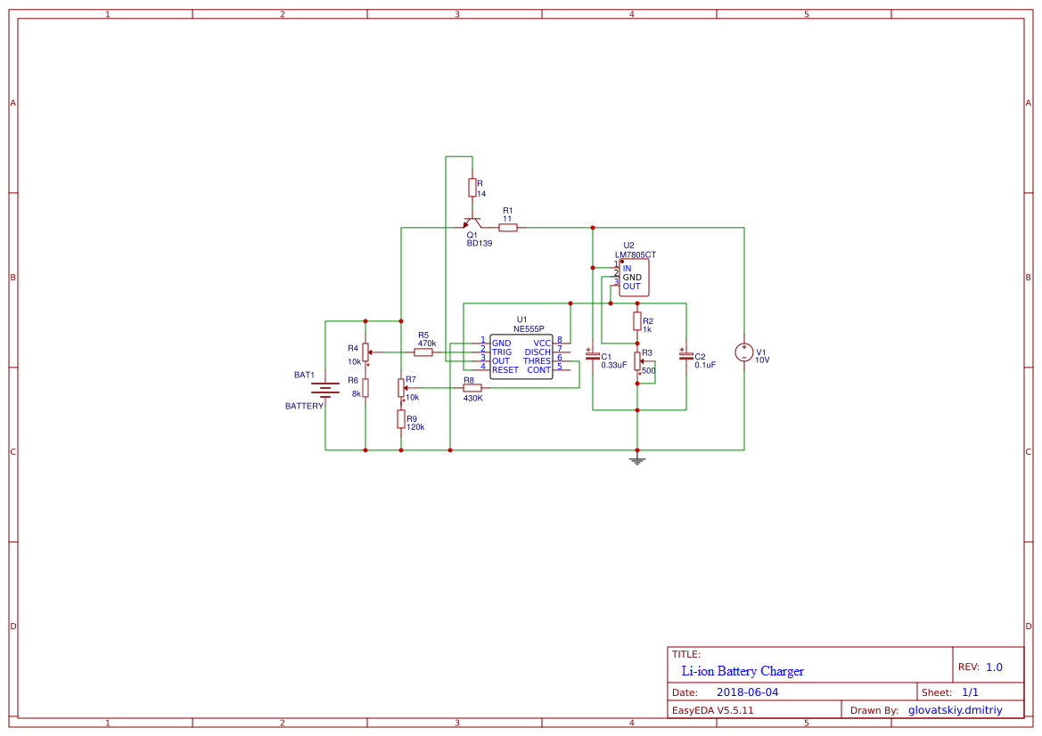

*Рис.1.3 Зарядний пристрій. Схема електрична принципова.*

# РОЗДІЛ 2

# Розрахунок принципової схеми приладу

Для того, щоб задати визначені характеристики, потрібно розрахувати номінали:

1. R2, R3 для стабілізатора, вихідна напруга 6V.
2. R4 та R6 для визначення верхнього рівня 4.2 V;
3. R7, R9 для визначення нижнього рівня заряду 4.0 V.
4. R1, Rб які визначають струм заряду 0.5 А.

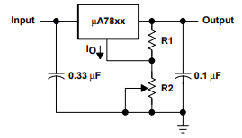

*Рис 2.1 Схема регуляції вихідної напруги стабілізатора*

Згідно до даташита мікросхеми вихідна напруга розраховується за формулою:

C:\Users\Bramory\Desktop\aa.png, де Vxx – номінальна напруга стабілізатора, Vo вихідна напруга стабілізаціїб Io – вихідний струм стабілізатора. [2]

Вирішимо дане рівняння відносно R2:

R2 = (Vo – Vxx) / (Vxx/R1 + Io)

Задамось значеннями Vo = 6V, Vxx = 5V, R1 = 1kOm.

R2 = (6– 1) / (5/1000 + Io) = 1/ (0.005 + Io)

Задамо Io = 0.005 А з симуляції мікросхеми.

R2 = 1/ (0.005 + 0.005) = 100 Om.

Потрібно задати значення напруги для порта THRESHOLD, за якої зупиниться заряд акумулятора. За умови повністю зарядженого акумулятора (4.2V) на вхід порта повинно податись напруга рівна (2/3*Vcc), де Vcc – це напруга живлення таймера 555. Отже, Vthrs = 2*3/6 = 4 V. Розрахуємо дільник напруги (рис 2.2):

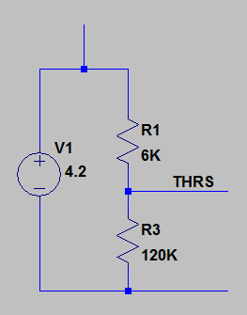 $I_{R1, R3}=\frac{V1}{R_{загальний}},$*Rзагальний =*

Підставивши відомі величини, знайдемо R3:

$$4=\frac{4.2}{R1+R3}*R3=>4R1+4R3=4.2R3$$

$$0.2R3=4R1=>R3=20R1.$$

Задамось значенням R1=6kOm, тоді маємо R3=120kOm.

*Рис 2.2 Дільник для порта THRS*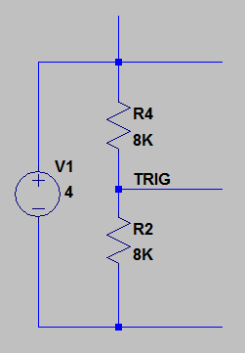

Аналогічно для порта TRIGGER:

Vtrig = (1/3*Vcc), 1*3/6 = 2 V.

Оскільки на резисторах напруга розподіляється пропорційно опору, то в даному випадку маємо:

R4 =V1 – R2, де R2 = Vtrig.

R4 = 4 – 2 = 2V.

Як бачимо, R4 = R2.

Задамось номіналом 8kOm.

*Рис 2.3 Дільник для порта TRIG*

Струм заряду для акумуляторів повинен бути в межах 0.2С – 1С, де С – ємність акумулятора в ампер-годинах. Більші струми заряджають за коротший час, але отриманий заряд буде дещо менший та ресурс заряду-розряду буде менший у порівнянні з меншими струмами. Отже, для акумуляторів з эмністю 800 – 2500 mAh буде достатньо струму заряду 0.5 А.

Струм, що задає R1 є струмом колектора біполярного транзистора. Для функціонування як керованого ключа, транзистор повинен перемикатись з режима відсічки (коли він повністю закритий) у режим насичення (коли він повністю відкритий), максимально швидко проходячи активний режим. Отже, потрібно визначити струм бази Iб та напругу база-колектор Uбe такі, щоб транзистор знаходився у режимі насичення, тобто, Uке_нас < 0.3 V.

Оскільки порогова напруга відкривання транзистора ~ 0.72V, задамо Uбе=0.8V. Для цього OUT повинна мінімально видавати 5V, адже цей сигнал подається відносно «+» клеми акумулятора. Допустимий струм колектора складає 1.5 А, що достатньо для оптимальної роботи. [4]

R1 = (Uживл - Vbattery - Uке) / I = (10 – 4.2 - 0.3) / 0.5 = 11 Om.

Знайшовши зі статичної характеристики Iб = 13mA, який відповідає напрузі Uбе=800mV, можемо розрахувати базовий резистор, який буде обмежувати струм:

Rб = (Vout - Vbattery - Uке_нас) / Iб = (5.1 – 4.2 – 0.8) / 0.013 ≈ 14 Om.

Тобто майже вся напруга буде прикладатись між базою та емітером, транзистору достатньо Uбе = 0.8V для оптимального відкриття, а допустимий cтрум бази за своїм максимальним значенням складає 0.5A [4], тобто для нього це звичайний стан функціонування.

# РОЗДІЛ 3

# Моделювання роботи пристрою в SPICE системі

## 3.1. Моделювання акумуляторної батареї.

Був проведений пошук теорії для моделювання батареї. Математичні моделі, що враховують температурний ефект, деградацію матерілу для досить точної симуляції кривих заряду та розряду доволі складні [6], тому вирішено використовувати схему Тевеніна, що представлена еквівалентним генератором, що представляє собою повністю розряджену батарею, конденсатором, який показує зміну заряду та їх внутрішні опори.

Була знайдена така модель Li-ion акумулятора для чотирьох послідовно з’єднаних акумуляторів у симуляції пристрою LTM8062A [7]. Параметри були адаптовані під одну батарею. Оскільки це дуже спрощена модель, яка показує лише зміну заряду, який відбувається протягом декількох мілісекунд, ємність С3 була перевизначена для отримання близької часової характеристики кривої заряду.

При симуляції були зроблені такі припущення:

1. Заряд, тобто зміна напруги акумулятора відбувається лінійно
2. Номінальна ємність акумулятора 800 mAh заряджається та розряджається при зміні напруги акумулятора в інтервалі 3.4 – 4.2 V.
3. Ємність визначена з розрахунку, що акумулятор заряджається за час 800mAh/500mA = 1,6h = 5800 сек ≈ 100хв.

## Моделювання схеми зарядного пристрою.

Схему зарядного пристрою було відтворено в середовищі симулятора (рис 3.2)

Було проведено симуляцію роботи приладу в програмі LTspice XVII [5]. Симуляцію було проведено в режимі Transient Analysis.

Результат симуляції можна побачити на рис. 3.2 :

Заряд акумулятора змінюється у діапазоні 3.8 – 4.2 V за час рівний 2600сек ≈ 45хв. Запуск заряду починається, адже на початку Vtrig0 = 1.901V < 2V. Зупинка відбувається при Vthrs0 = 4V, що сигналізує про повний заряд. Живлення таймера від стабілізатора підтримується на рівні 6V, що відповідає теоретичному розрахунку. Як бачимо, значення резисторів розраховані правильно, схема перемикається у потрібний момент.

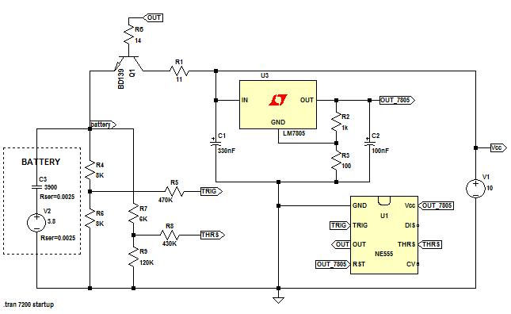

*Рис 3.1 Схема зарядного пристрою у симуляторі LTSpice.*

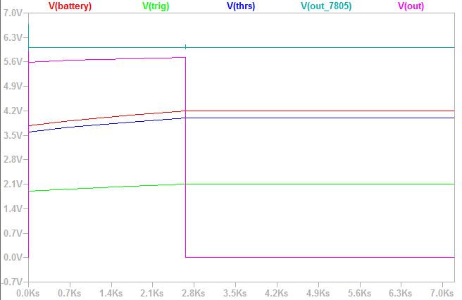

*Рис 3.2.1 Графіки симуляції схеми.*

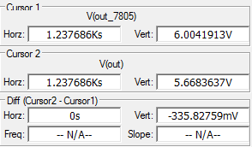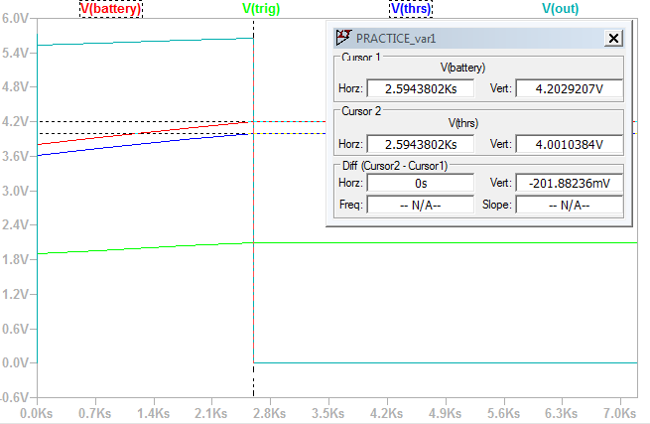

*Рис 3.2.2 Параметри симуляції схеми*

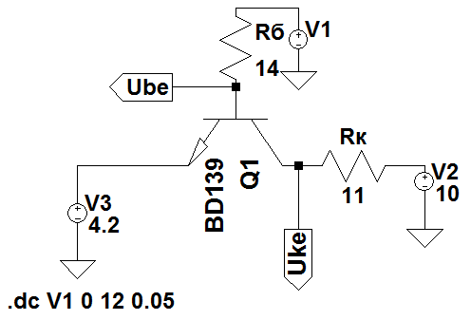Розглянемо функціонування ключа під час граничної умови (рис 3.2), коли закінчується заряджання акумулятора (тобто Uбе мінімальне через збільшення потенціала біля емітера ).

*Рис 3.3 Ключ на біполярному транзисторі у схемі.*

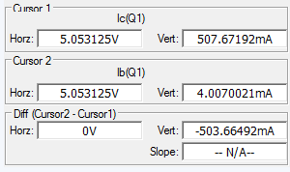Використавши DC Sweep для джерела V1 (див. рис. 3.4), отримали наступні характеристики (рис 3.5):

*Рис 3.4.1 Ic(*Uбе_min*) та Ib(*Uбе_min*)*

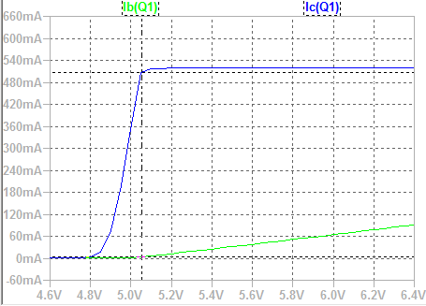

*Рис 3.4.2 Залежності Ic(*Uбе*) та Ib(*Uбе*)*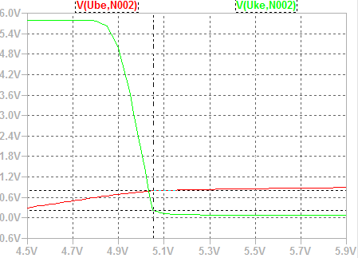

*Рис 3.5.1 Залежності Ic(*Uбе*) та Ib(*Uбе*)*

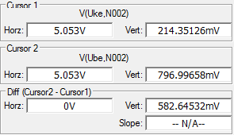

При подачі Uбе_min = 5.05V, Uke0=214mV (див. рис. 3.8), що є станом відкритого транзистора.

Перевіримо значення струмів транзистора (рис 3.8).

*Рис 3.5.2 Залежності Ic(*Uбе_min*) та Ib(*Uбе_min*)*

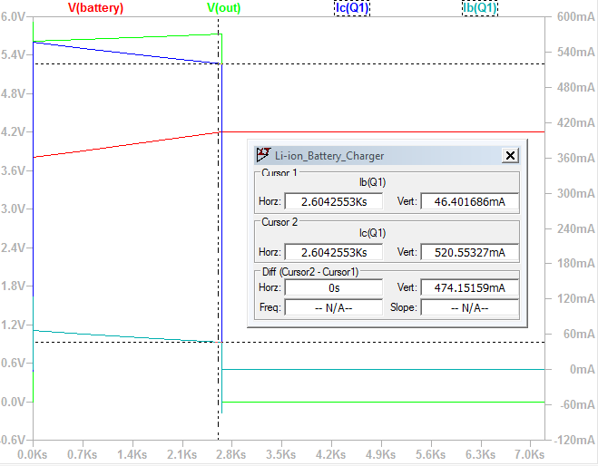*Рис 3.6 Залежності Ic(*t*) та Ib(*t*)*

Як бачимо, значення дещо більші за розраховані, адже у розрахунку використовувалось значення напруги порта OUT ближчої до реальної, адже на практиці на внутрішніх елементах є просідання напруги, у симуляції це значення прагне до Vcc, на рис 3.2 це добре видно, OUT > 5.6V.

# РОЗДІЛ 4

# Створення та дослідження робочого прототипу зарядного пристрою

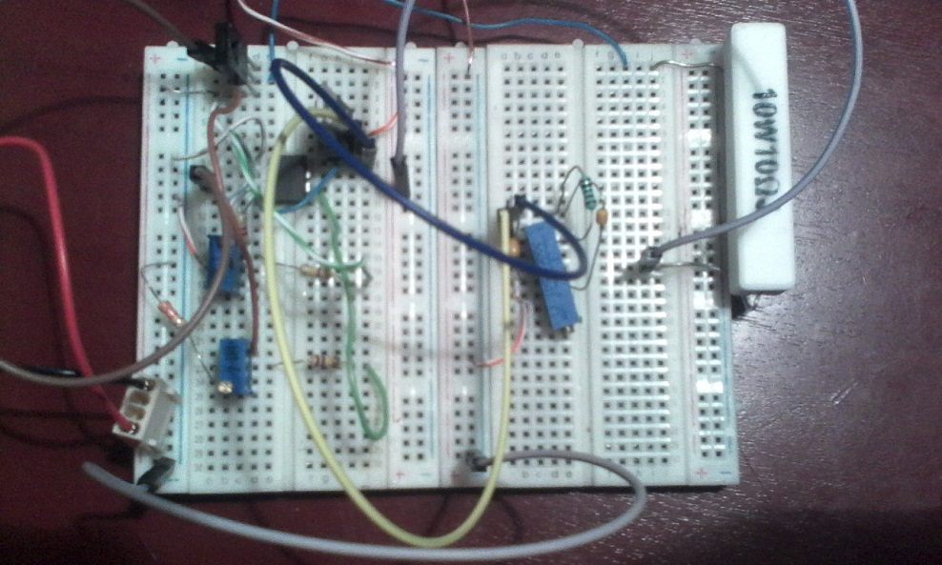

*Рис 4.1. Робочий прототип на макетній платі без пайки.*

Використовую Li-ion аккумулятор з ємністю 800mAh, максимальна напруга 4.2V.

Провідники від холдера обжав та під’єднав до макетної плати, зберігаючи полярність.

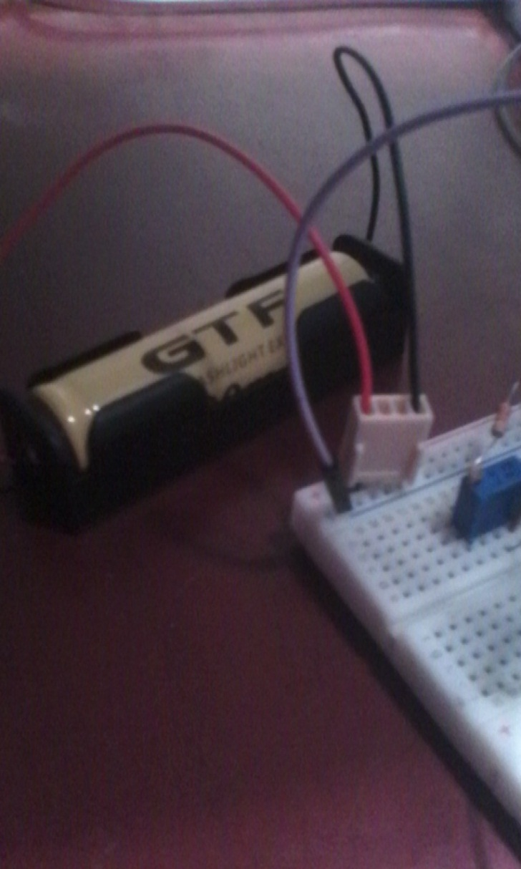

*Рис 4.2. Li-ion акумулятор.*

В якості джерела постійної напруги використовується імпульсний блок живлення M-15-12, в якому регулюється вихідна напруга за допомогою потенціометра. Виставляємо 10V на його виході.

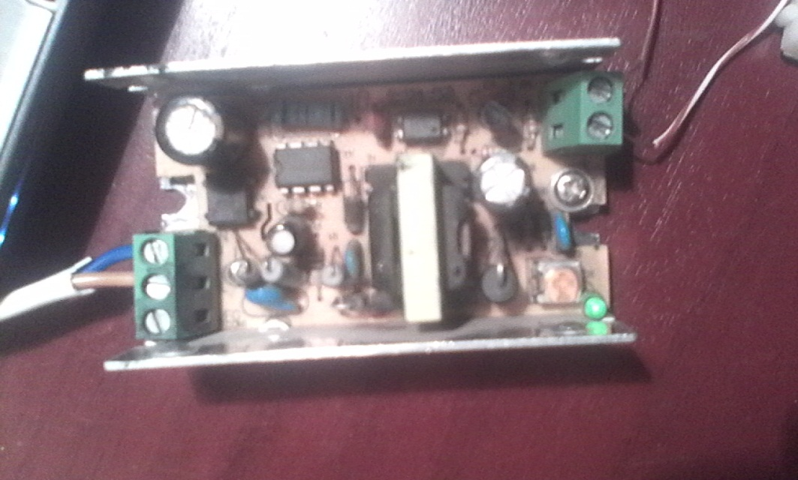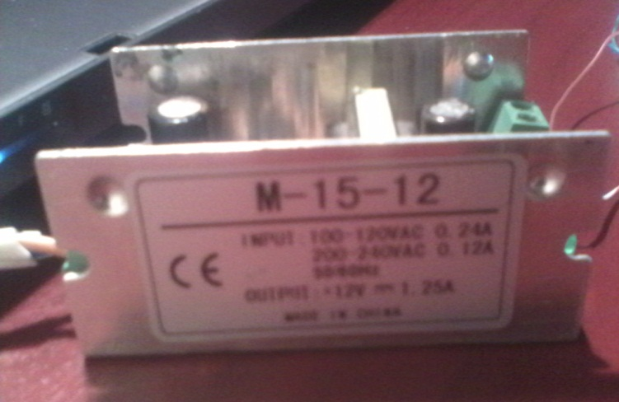

*Рис 4.3. Блок живлення для тестування прототипу.*

Для початку потрібно відрегулювати R3 для виставлення напруги живлення таймера. Виявилося, що для встановлення на виході стабілізатора 6V потрібний опір резистора рівний 158 Om.

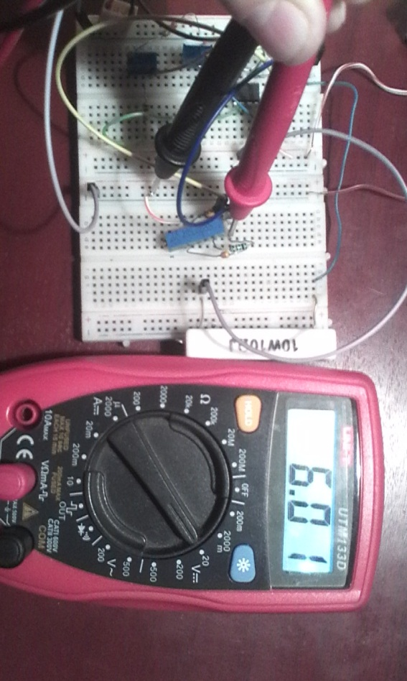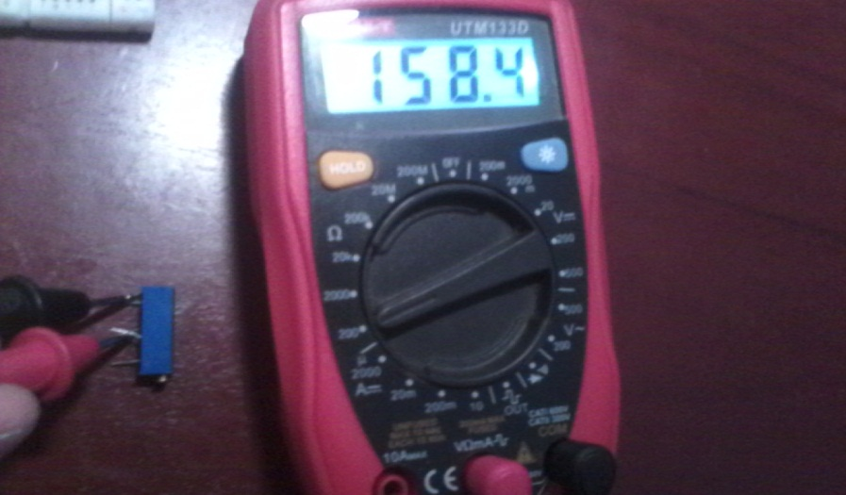

*Рис 4.4. Налаштування вихідної напруги стабілізатора.*

Для налаштування дільника замість акумулятора потрібно підключити регульоване джерело постійної напруги. Змінним резистором R4 налаштовуємо відключення зарядного пристрою. За допомогою нього слід встановити поріг відключення рівним 4.2V. Аналогічним чином відрегулювати опір змінного резистора R7, в залежності від якого буде вмикатися коло заряду. Поріг включення зарядки повинен бути приблизно 4V. Враховуючи точність вимірювань, номінали R4, R7 повністю відповідають розрахованим.

4.2. Дослідження робочого прототипа.

Тепер потрібно перевірити чи відповідають теоретичним розрахункам та симуляції.

Для початку, розрядимо акумулятор. Для цього був використаний тестер ємності Keweisi-V20 (рис 4.5).

Дослідимо процес заряду, маємо напругу 3.63V (рис 4.5) на клемах акумулятора.

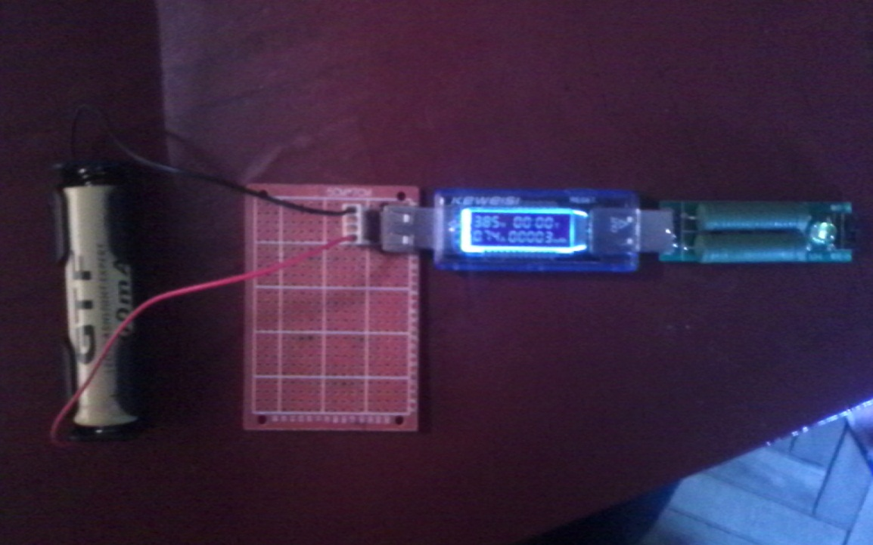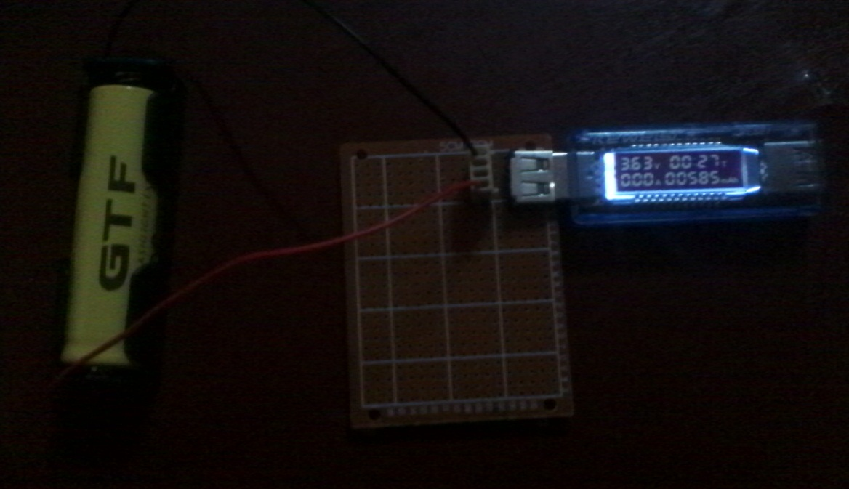

*Рис 4.5.Початок розряду (зверху), розряджена батарея (знизу).*

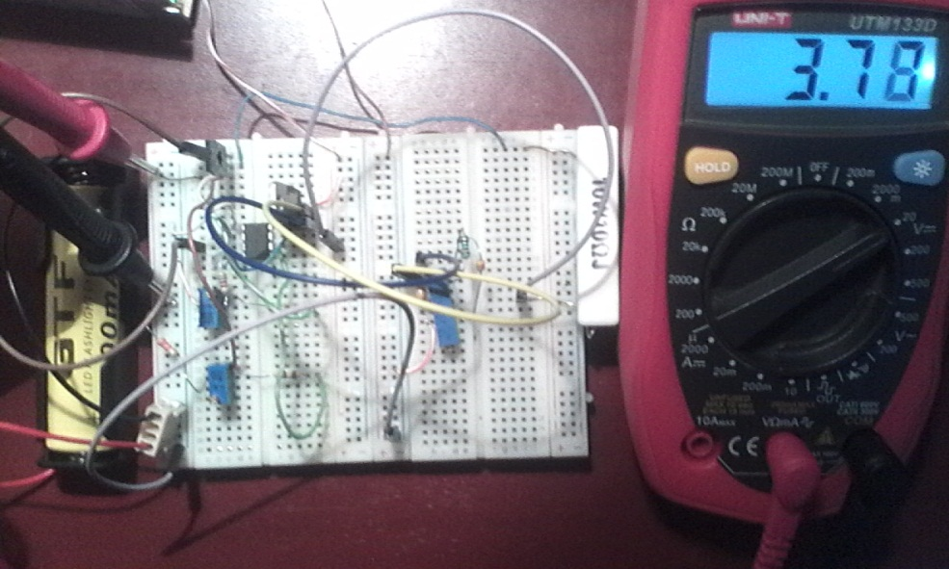

*Рис 4.6.Напруга акумулятора у процесі заряду.*

Досить легко дізнатись струм, на рис 4.6 бачимо, що падіння напруги на струмозадаючому резисторі = 3.88В, оскільки R1 = 10 Om => I = U/R ≈ 0.38A.

Маючи практичні дані, можна побачити, що потужність, яку розсіює резистор P=I*U = 0.38 * 3,38 = 1,28Вт. Для прототипа був взятий резистор на 10Вт, тобто, з великим запасом, щоб не перегрілась конструкція та для більшої безпеки.

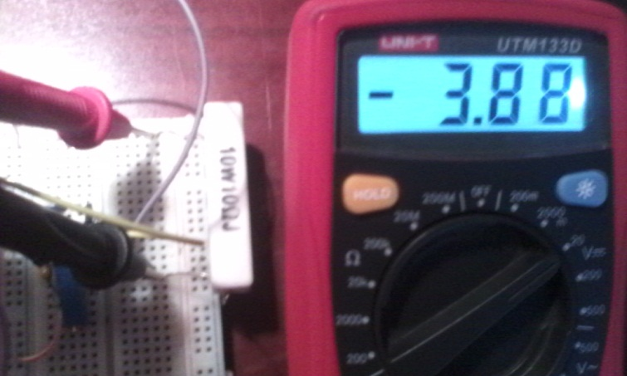

*Рис 4.7. Падіння напруги на струмозадаючому резисторі (V).*

Транзистор знаходиться у режимі насичення, адже напруга між колектором та емітером < 300mV. Даний транзистор має порядок виводів (дивитись зліва-направо) емітер, колектор, база.

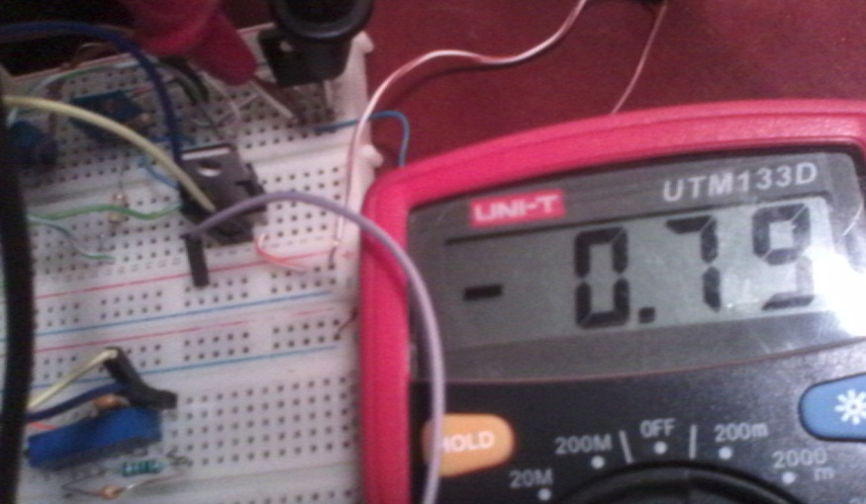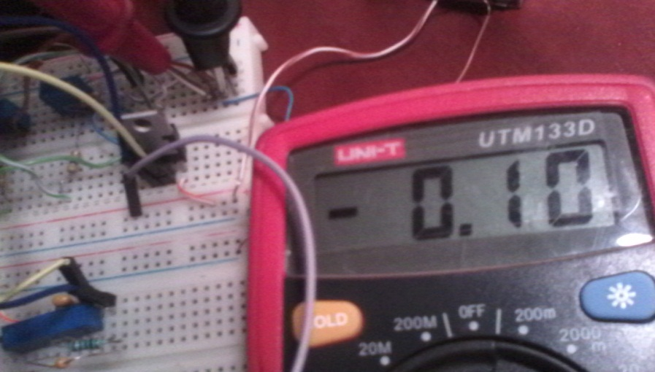

*Рис 4.8. Напруги на транзисторі Uке (зліва) та Uбе (праворуч) (V).*

Струм бази () має значенням оптимальне значення для Uбе.

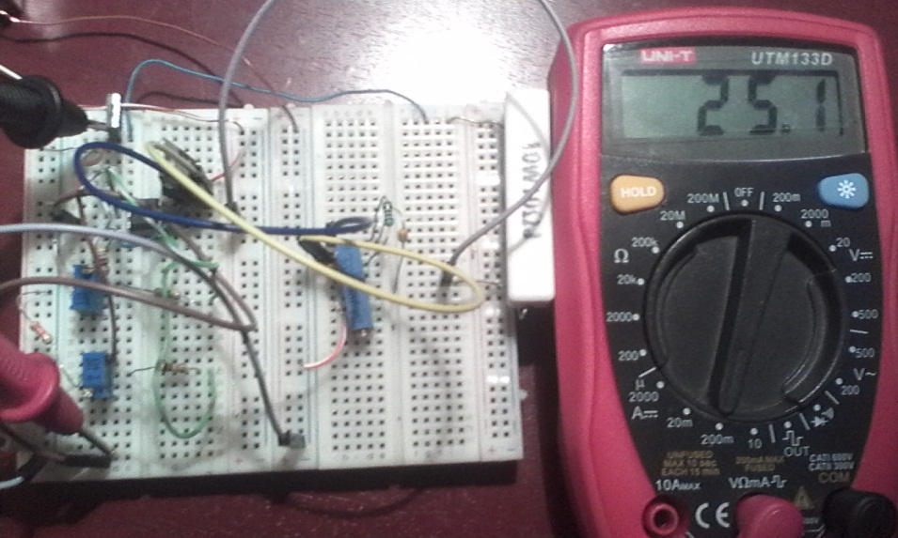

*Рис 4.9. Струм бази транзистора (mA).*

Знімаючи значення заряду за допомогою вольтметра, вийшла наступна крива заряду:

*Рис 4.10. Крива заряду акумулятора.*

Після чого заряд завершився, значення THRESHOLD = 3.333V. Чинник, який вплинув на це – опір провідників, якими акумулятор приєднується до макетки.

При процесі заряджання протікає струм 0.35 - 0.39А через опір провідника r≈0.4Om Відповідно, падіння напруги ≈ 0.2V на провідниках:

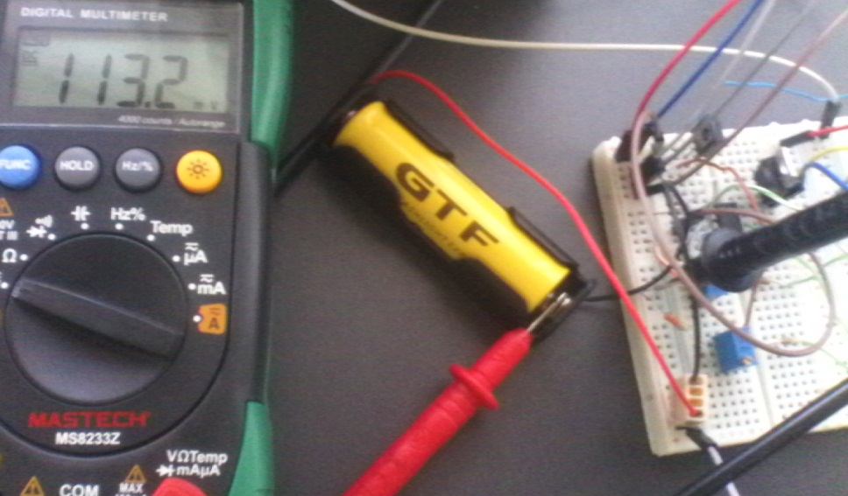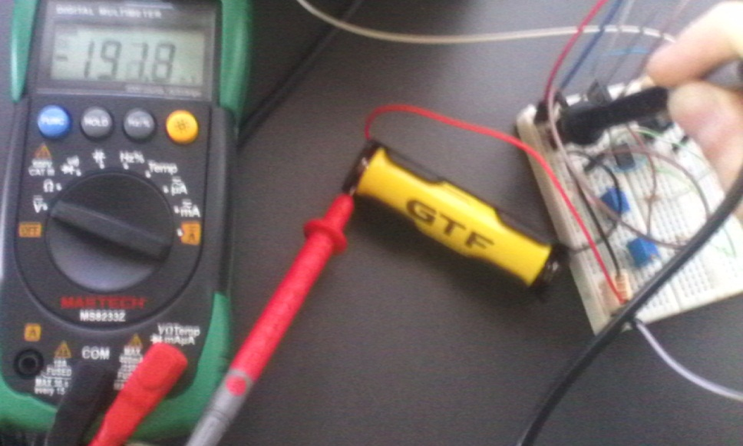

*Рис 4.11. Вимірювання падіння напруги на провідниках.*

Маємо відносну похибку для струму: (500-390)/500 * 100% = 20%

Це можна пояснити наявністю паразитного опору у провідниках та у макетній платі, на якій збиралась схема. Час заряду на практиці склав 50 хв, у симуляції відповідний інтервал зміни напруги відбувся за 38 хв.

Відповідно через різні значення струмів заряду маємо похибку (50 – 38)/ 50 = 24%.

Загалом отримали параметри, що майже відповідають вимогам, які були поставлені у вступі.

# ВИСНОВКИ

Узагальнимо проведену роботу.

У першому розділі була проаналізована схема зарядного пристрою та були наведені схемотехнічні рішення для задання її коректної роботи та пояснений її принцип роботи.

У другому розділі були проведені теоретичні розрахунки для вибору номіналів компонентів схеми

У третьому розділі було проведено моделювання схеми пристрою з використанням SPICE-системи. Симуляція підтвердила теоретичні розрахунки зроблені у другому розділі, з урахуванням відмінностей між параметрами симуляції та конкретного транзистора. Отримані дані довели працездатність пристрою.

У четвертому розділі був показаний процес створення робочого прототипу та перевiрка його характеристик. Виявилося, що на практиці характеристики робочого прототипу дещо відрізняються від теоретичних даних, було надане пояснення відповідним чинникам, що впливають на роботу.

Отже, можна дійти висновку, що прототип функціонує відповідно до очікувань. Вирішити проблему з паразитними параметрами можливо зібравши схему, наприклад, на платі виготовленій за лазерно-прасковою технологією, адже так буде задіяно мінімум з’єднувального матеріалу.

Отримані характеристики пристрою:

* Напруга живлення – 10V.
* Cтрум заряду – 0.39 А.
* Захист від перезаряду та глибокого розряду.

Зарядний пристрій вийшов досить простий за своєю компонентою базою, повторити цю схему легко, адже використані компоненти досить розповсюджені.

# ПЕРЕЛІК ВИКОРИСТАНИХ ДЖЕРЕЛ

1. Даташит на мікросхему NE555/[Електронний ресурс] – Режим доступу: http://www.ti.com/lit/ds/symlink/ne555.pdf (дата звернення 30.05.2018)
2. Даташит на стабілізатор LM7805/[Електронний ресурс] – Режим доступу: https://www.sparkfun.com/datasheets/Components/LM7805.pdf (дата звернення 30.05.2018)
3. Схема зарядного пристрою для Li-ion аккумуляторів [Електронний ресурс] – Режим доступу: http://radiopolyus.ru/ne555/354-skhema-zaryadnogo-ustrojstva-dlya-li-ion-akkumulyatorov (дата звернення 30.05.2018)
4. Даташит на транзистор BD139/[Електронний ресурс] – Режим доступу: http://www.mouser.com/ds/2/149/BD135-90628.pdf (дата звернення 30.05.2018)
5. LTspice XVIII / Linear Technology/Analog Devices / [Електронний ресурс] – Режим доступу: http://www.linear.com/designtools/software/#LTspice (дата звернення 30.05.2018)
6. https://www.mathworks.com/help/physmod/sps/powersys/ref/battery.html?ue [Електронний ресурс] – Режим доступу: (дата звернення 30.05.2018)
7. Файл симуляції зарядного пристрою [LTM8062A Demo Circuit - 2A, 4-Cell Li-Ion Battery Charger (18-32V to 16.4V @ 2A)](http://www.analog.com/media/en/simulation-models/LTspice-demo-circuits/LTM8062A_TA06.asc)/[Електронний ресурс] – Режим доступу: http://www.analog.com/media/en/simulation-models/lt-spice-demo-circuits/LTM8062A_TA06.asc (дата звернення 30.05.2018)